Тренировочное пожарно-тактическое учение по тушению пожара и проведению аварийно-спасательных работ на здание ФГБУ «ФЦМН» ФМБА России, расположенного по адресу: улица Островитянова дом 1, строение 10.

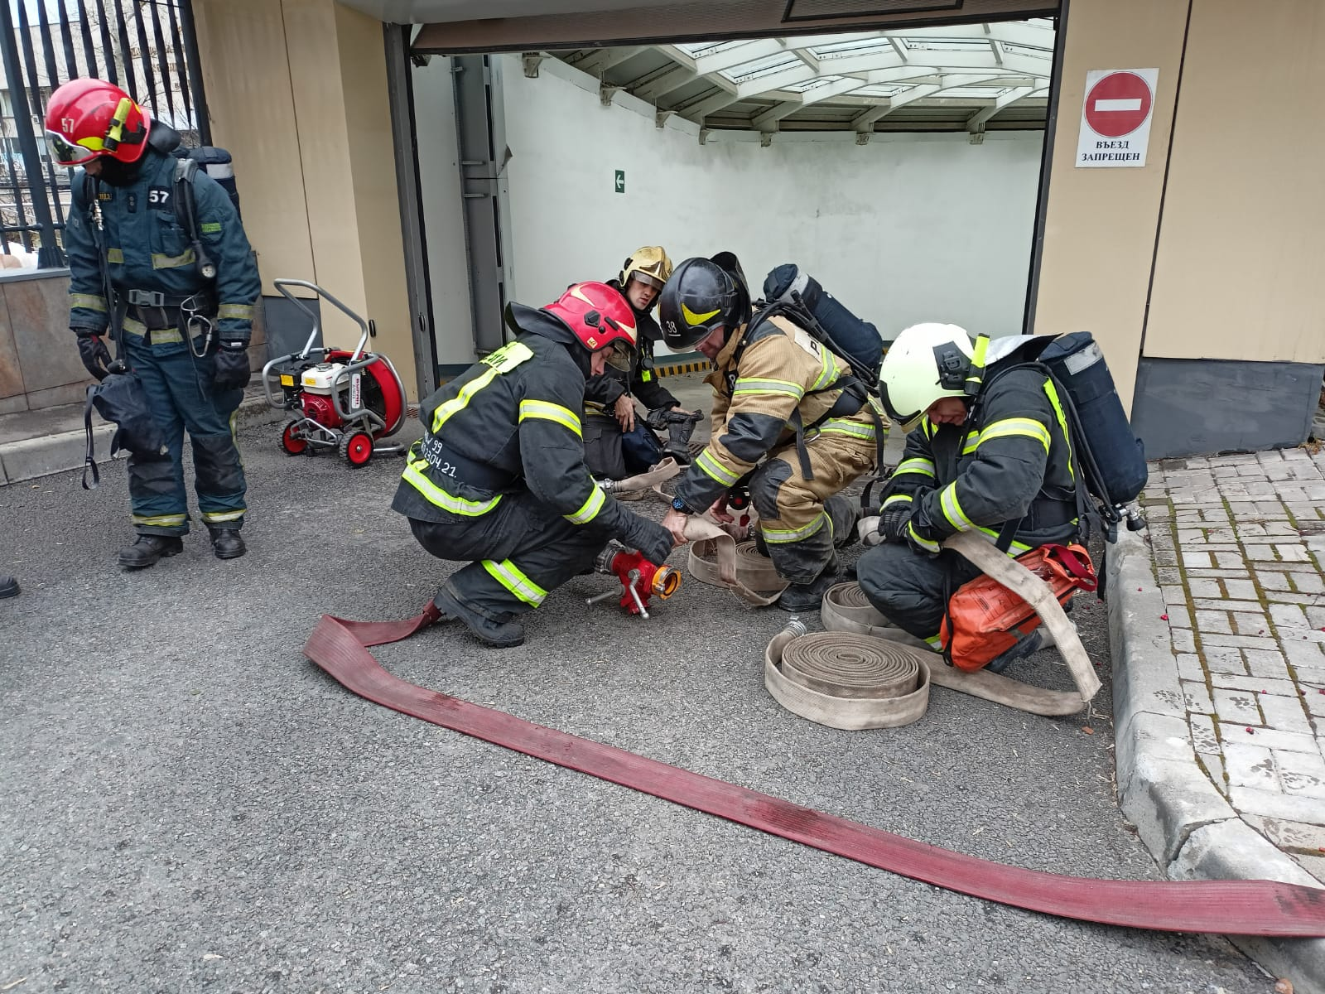

Федеральное государственное бюджетное учреждение «Федеральный центр цереброваскулярной патологии и инсульта» Министерства здравоохранения Российской Федерации (далее – ФГБУ «ФЦЦПИ» Минздрава России) здание с 2-х уровневым подземным паркингом.
В стационаре размещается 300 коек, и консультативная поликлиника, в которой проходит до 250 посещений в смену, а также дневной стационар на 25 коек, лечебно-диагностические отделения, научно-учебный центр, 3 конференц-зала, вертолетная площадка
По тактическому замыслу, на -2 этаже в подземном паркинге в результате теплового проявления электрического тока при аварийном режиме электропроводки припаркованного автомобиля, произошел пожар. Срабатывает дымовой пожарный извещатель, который подает сигнал «Пожар» на приемную станцию пожарной сигнализации. Пожар развивается и сопровождается выделением большого количества продуктов горения, которые распространяются по системе вентиляции на вышележащие этажи. В здании остались люди, отрезанные зоной задымления от путей эвакуации.

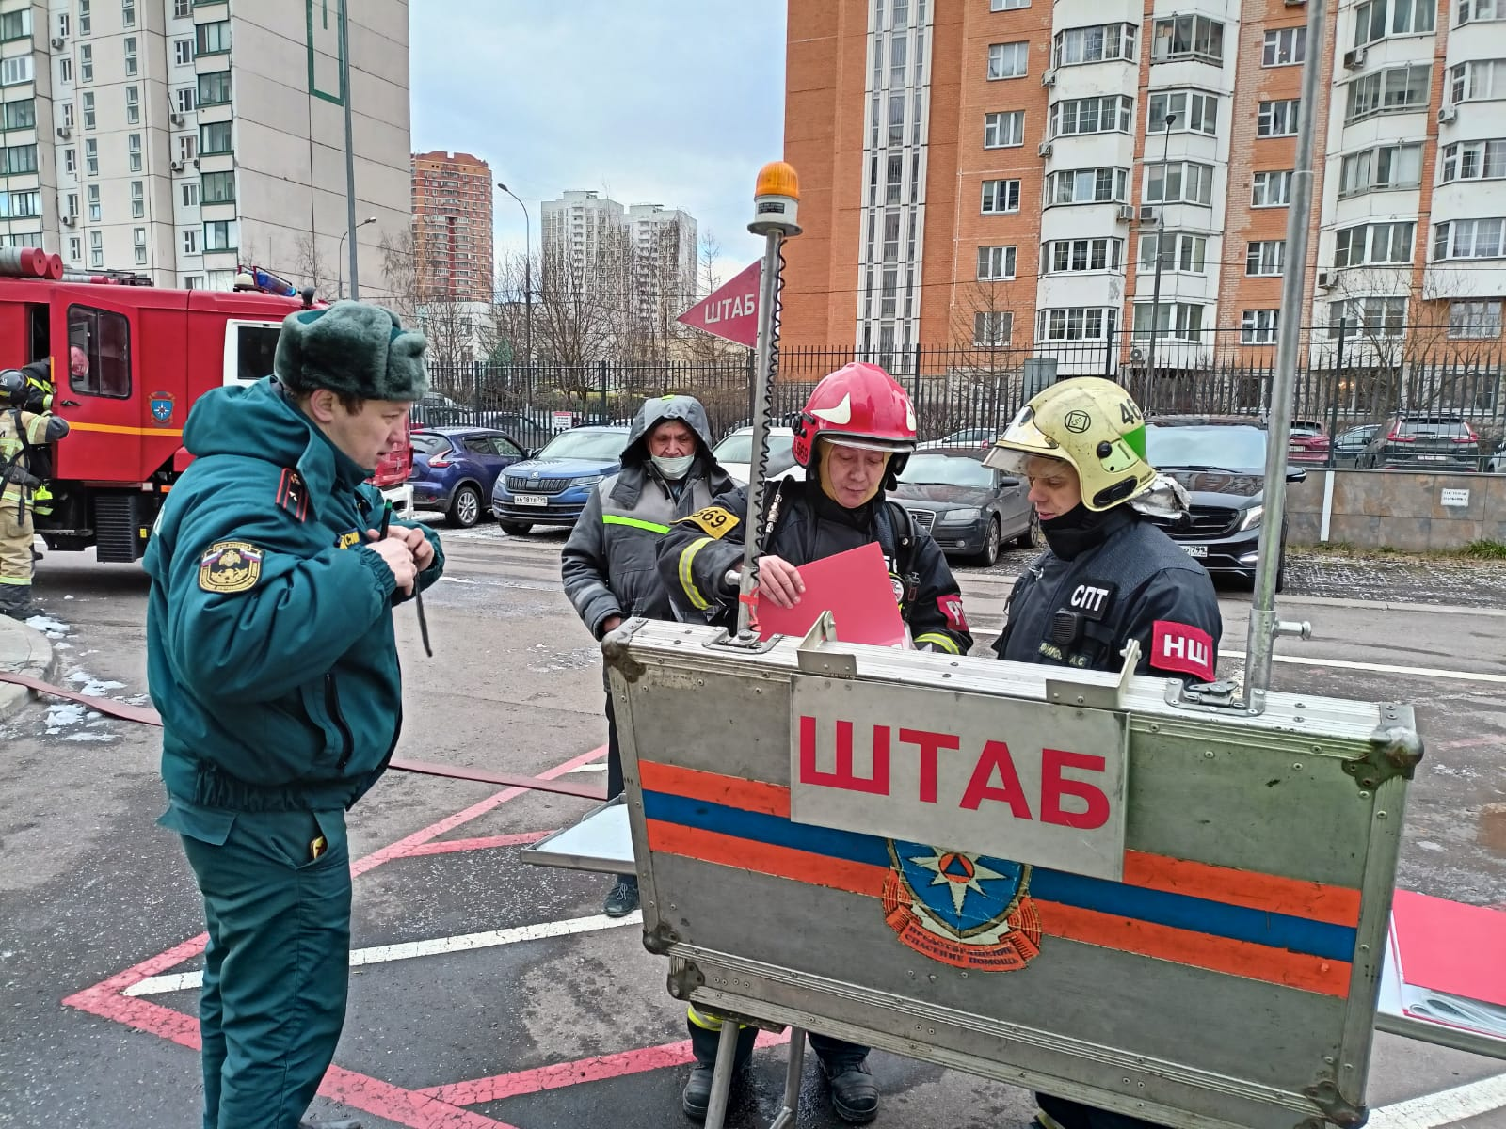

Целью учения было отработать взаимодействие администрации и обслуживающего персонала объекта по своевременному обнаружению и сообщению о пожаре в пожарную охрану по телефонам 112, 101, применению первичных средств тушения пожара, оповещения и эвакуации людей и встрече пожарно – спасательных подразделений. Отработать приемы и способы организации работы по управлению подразделениями при тушении пожара в административном здании, а также взаимодействие штаба пожаротушения с представителями объекта.

Руководитель учений, заместитель начальника службы – начальник дежурной смены СПТ ПСО ФПС Управления по ЮЗАО Главного управления МЧС России по г. Москве майор внутренней службы Р.О. Сусметов, подвел итоги учений докладом о ходе выполнения поставленной задачи, отметил положительные и отрицательные стороны в работе личного состава.

